Prototype Kalıbı (Prototype Pattern)
Intent: Specify the kinds of objects to create using a prototypical instance, and create new objects by copying prototype.
• Amaç: Prototip bir nesneyi kullanarak yaratılacak nesneleri belirle ve yeni nesneleri, prototipi kopyalayarak oluştur.
• Dilimize “prototip” ya da “örnek nesne” olarak çevrilebilir.

PROBLEM
- Uygulamalarda sıklıkla iş alanı (business domain) sınıflarından nesneler oluştururuz.
- Bu nesneler zaman zaman yüksek karmaşıklıkta olurlar.
- Nesnelerin karmaşık olması, durumlarının (state) karmaşık olması
- demektir.
  - Bu durumda fazla sayıda nesne değişkeni ve aralarında ilişkiler söz konusudur.
  - Nesne değişkenleri de karmaşık tiplerdendir

- Bazen bir sınıftan oluşturulan nesnelerin, az sayıdaki bir kaç durumdan birine sahip olması istenir.
- Zaman zaman bu farklı durumlar birbirlerinden elde edilebilir.
  - Bir başka deyişle, nesnelerin alabileceği durumlar arasında büyük farklar yoktur.
  - Fark fonksiyonelliktedir, bir kaç durum değişkeninin değerinin değişmesiyle farklı durumlar elde edilebilir.
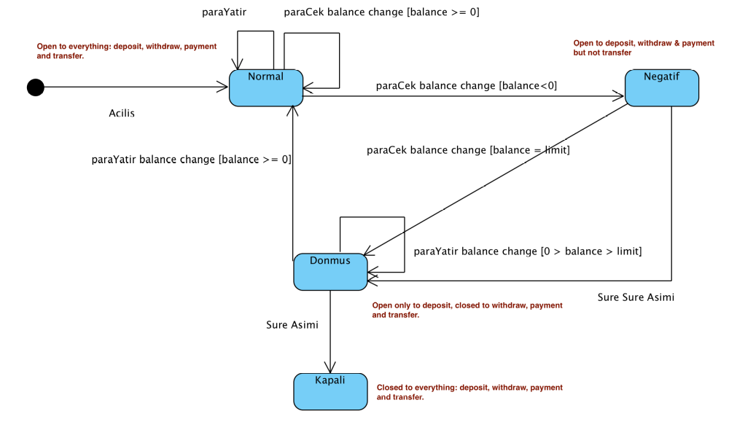
Para cekildi balance degeri negatife gidene kadar normal ilerler, balance kücük oldugu zaman negatife düser, eğer negatife düsmüsse transfer yapamazsın. Ama negatif degilsen para cekip, transfer, ödeme yapabilirsin. Eğer balance limite ulasırsa donmusa alınır ve sadece deposit yapabilirsin ve donmusdan kurtarman gerekiyor payment ve transfer yapabilmek icin.
  - Buradaki örnek yukarıdaki “Fark fonksiyonelliktedir, bir kaç durum değişkeninin değerinin değişmesiyle farklı durumlar elde edilebilir.” Denk geliyor onun acıklaması.
Burada bir kac fieldı degistirerek yukarıdaki durumlardan hangisi olacağına karar verip, durumları birbirinden üretebiliyoruz. Yani burada prototype clonlayarak bunun sadece state durumunu degistirdiğim takdirde bastan yaratmadan kullanım sağlayabilir.

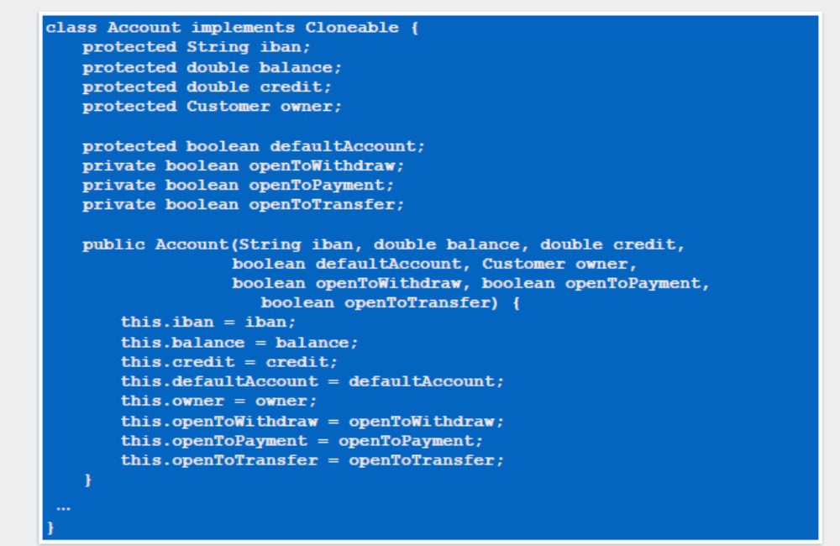
Account nesnesi, sahip olduğu mantıksal değişkenlerin farklı
kombinasyonlarıyla farklı duruma gelmektedir.
• Account nesnesinin sahip olduğu kurucu mantıksal tipteki durum
bilgisini de içermektedir.
• Bundan dolayı da Account nesnesinin kurucularını ayırt etmek ve
çağırmak karmaşıktır, hataya açıktır, dolayısıyla zordur.

//TODO Onemli
Prototype kalıbı nesnelerin nasıl üretileceğini çözer.
• Önerdiği çözüm, yeni nesneleri, belli durumlara sahip örnek
nesnelerden kopyalayarak yaratmaktır.
• Prototype kalıbı nesnelerin nerede oluşturulacağı ile ilgilenmez
dolayısıyla nesne yaratmayı soyutlamaz.

Dolayısıyla Prototype kalıbı ile yeni nesne oluşturma farklı yerlerde
gerçekleştirilebilir:
• Factory metotlarında,
• Bloch’ın önerdiği statik factory metotlarında.
• Bundan dolayı Prototype kalıbı ile nesne yaratan yapı aynı zamanda
prototiplere de ulaşabilmelidir.
• Bu amaçla prototipler Prototype kalıbı ile nesne yaratan yapının parçası
olabilir.
Prototipden yeni nesne üretmeyi bir Factory Metodu’nun ardına
koymak çok daha uygundur.
• Aksi taktirde yeni Account nesnesi için prototip nesneye sahip olmak
gerekir.
• Arzu edilirse Factory Metodu’na parametre geçilerek, nesne olması
gereken haliyle geriye döndürülebilir.

SONUÇLAR

- Oluşturulacak nesneler arasında durum yönünden çok büyük farklar olmadığı hallerde Prototype kalıbını kullanmak kolaylık sağlar.
- Nesnenin her durumu için ayrı bir prototip yapılıp, farklı durumdaki nesnelerin hızlıca bunlardan üretilmesi daha rahat bir durum oluşturur.

- Prototype kalıbının artısı, Factory ya da Abstract Factory kalıplarında var olan miras mekanizmasını kullanmamasıdır.
  - Çünkü yeni nesneler sadece var olan prototipten üretilirler, ama factorylerde her nesne için ayrı bir üretici sınıf vardır.
- Prototype, Factory Method, Abstract Factory ve Bloch’ın statik factory metotlarında gerçekleştirilebilir.

DİĞER KALIPLARLA İLİŞKİSİ.
Factory Method ve Abstract Factory nesne oluştururken
Prototype kalıbını kullanabilir.
• Prototype, Composite, Decorator ve Flyweight kalıplarında
sıklıkla kullanılır.

HOMEWORK
Bir savaş oyunu yazılımında, alandaki asker, araba, top-tüfek vb.
tipte pek çok nesnenin olması gerektiğini düşünün.
2. Bu nesnelerin, örneğin askerlerin, savaşan iki ayrı taraf için sadece
basit renk, giyim ve top-tüfek üzerinden farklılaştığını göz önüne alın.
3. Bu yazılımda bu türden nesneleri üretmek için Prototype kalıbından
nasıl faydalanırdınız?

